企業価値最大化に向けた経営基盤構築のご提案

1. エグゼクティブ・サマリー
株式会社紀伊道路建設様（以下、貴社）は2023年の大幅赤字（営業利益▲12.92億円）から、2024年赤字縮小（▲1.14億円）を経て、2025年に黒字化（+2.84億円）を実現した。これは「採算の取り方」が改善し始めたことを意味する。
一方、営業CFは3期連続でマイナス（2023▲9.34億円→2024▲12.33億円→2025▲11.42億円）で推移し、事業が現金を生めていない。2025年は売上が281.82億円へ急伸しており、現場負荷と運転資金負担が臨界点に近づく局面である。
本提案は以下3点を中核に据えるものである。
- 粗利下限と外注・要員の上限を明文化し「黒字の再現性」を作る
- B/Sの“犯人科目”を特定して未成・未収を圧縮し営業CFを12か月でプラス圏へ反転させる
- 和歌山の維持更新・防災・港湾物流案件で総合評価点を取り切る「地域勝ち筋」を標準化する
結果として、利益率の底上げと資金繰り耐性を同時に実現し、企業価値を最大化する経営基盤を構築する。

2. 財務諸表による現状診断

2-1. まず数値の単位を統一（審査品質の前提）
以下、金額は億円に統一して示す（前年差等の議論を成立させるための最低条件である）。
項目 | 2023 | 2024 | 2025
売上高 | 187.36 | 202.92 | 281.82
営業利益 | ▲12.92 | ▲1.14 | 2.84
当期純利益 | ▲13.60 | ▲1.79 | 1.16
営業CF | ▲9.34 | ▲12.33 | ▲11.42

2-2. 収益性：黒字化は達成、ただし「売上急増年の崩れ」を内包
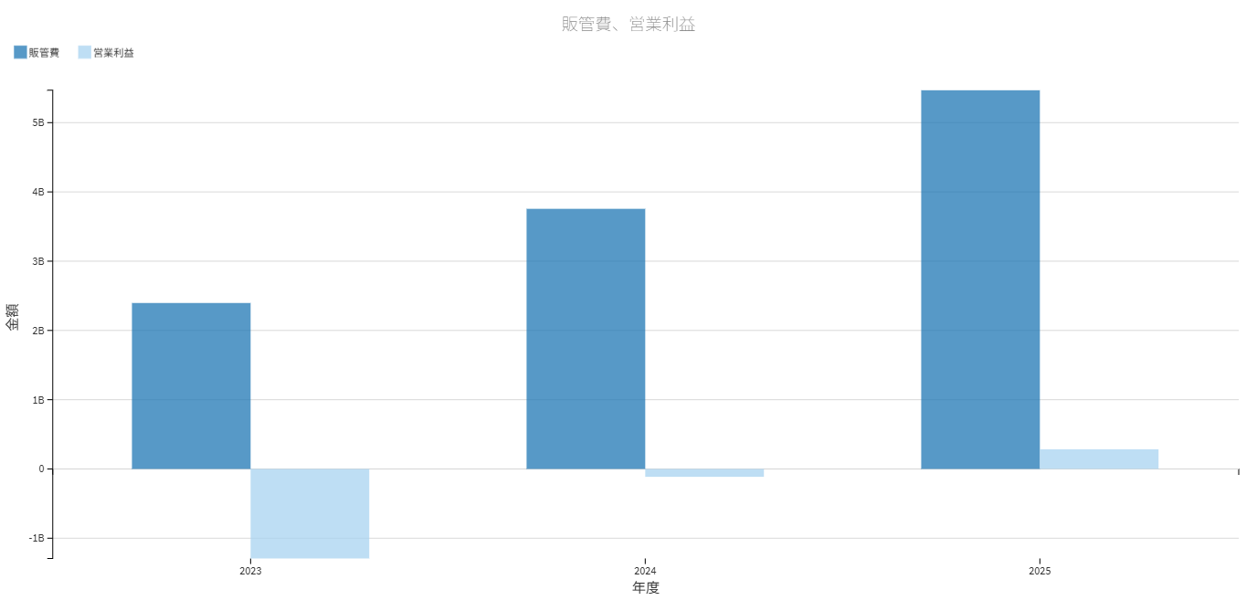
2025年の黒字化は評価すべき成果だが、営業利益率は約1.0%（2.84/281.82）と薄く、建設業の典型的な「少しの原価ブレで赤字転落する構造」のままである。特に2025年は販管費が54.68億円（前年37.56億円から大幅増）であり、売上急増に伴う管理費・人件費増、現場増による間接費膨張が発生している。
現場では「工期平準化ができず、代理人・職長が書類と段取りに追われる」「外注単価の上昇を原価に吸収しきれない」「赤字案件が混入しても期中で止血できない」状態が起きているはずである。よって黒字化を偶発で終わらせず、粗利下限・外注比率・要員配置の統制ルールを経営として確立すべきである。

2-3. 安全性：純資産は厚いが、資金繰りは“稼ぐ力”ではなく“借りる力”に依存
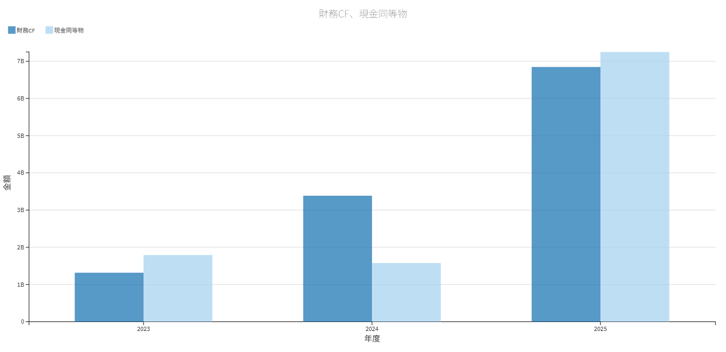
純資産は2025年で203.56億円と厚い。一方で現金同等物は2025年に72.48億円まで急増しているが、これは営業CFで増えたのではなく、財務CF+68.46億円によって積み上がったものである。つまり、資金繰りの安定は「金融調達の巧拙」によって支えられており、審査側からは「運転資金管理の未整備」が主要論点として立つ。
ここを放置すると、売上拡大局面ほど運転資金が膨らみ、金利上昇局面では資本コストが増え、企業価値を毀損する。

2-4. 効率性：営業CFマイナスの“犯人科目”をB/S前年差で特定する
営業CFが3期連続でマイナスである以上、原因はP/LではなくB/Sの運転資金項目にある。入手データ範囲で主要科目を比較すると、特に2025年は売上急増に伴い未収（完成工事未収入金＋売掛）と未成支出が膨張しやすい構造である。
運転資金の主要科目（億円） | 2023 | 2024 | 2025
完成工事未収入金 | 20.77 | 20.38 | 26.64
受取手形及び売掛金 | 0.00 | 21.00 | 45.75
未成工事支出金 | 3.82 | 6.48 | 7.58

インサイト（断定）：営業CFマイナスの中心原因は、以下3点である
- 出来高請求のタイミング遅れ
②民間案件の回収サイト長期化
③材料・外注・労務の立替先行
特に2025年は未収系の金額が大きく、「請求締めの仕組み」と「回収条件の設計」が経営課題の中核である。

3. 経営課題の特定と優先順位

課題①：営業CFを毀損する未成・未収の増殖（最優先）
黒字でも現金が残らない状態は、受注拡大局面で資金ショート確率を上げ、銀行依存度を高める。営業CFをKPI化し、B/S科目を月次で締める体制が不可欠である。

課題②：売上急増局面で利益を守る受注・原価統制ルールの欠如
2025年の売上急伸は成長機会だが、粗利下限・外注比率上限・要員上限が曖昧なままでは、現場が疲弊し利益が蒸発する。工事台帳を月次締めし、赤字兆候を期中で止血する仕組みを作るべきである。

課題③：和歌山官需（維持更新・防災）で総合評価点を取り切る仕組み不足
地域需要は「新設」ではなく「維持更新・長寿命化・災害対応」に寄る。ここで勝つには、総合評価（ICT、週休2日、災害協定、環境配慮等）の加点を“現場任せ”にせず、営業～技術～現場の共通テンプレとして運用する必要がある。

4. 具体的解決策（Action Plan）

4-1. Action①「営業CF反転」運転資金マネジメントの標準化（0〜3か月で着手、12か月で定着）
狙い：未成・未収の滞留を減らし、営業CFをプラス圏へ反転させる。
- 月次の必須ルール（経営が決め、例外を許さない）
  - 工事台帳を月末5営業日以内に締める（出来高・原価・請求・入金予定を確定）
  - 出来高請求の月次徹底（請求漏れゼロ、翌月繰越ゼロ）
  - 発注者別に回収条件を「標準」「要注意」「拒否」に三分類し、要注意は役員決裁
- B/S KPI（毎月の経営会議でレビュー）
  - 完成工事未収入金回転日数、売掛回転日数、未成工事支出金増減
  - 工事未払金（協力会社支払）とのバランス＝立替過多の検知
- 交渉パッケージ（民間向け）
  - 契約時点で「中間金・出来高払い・検収定義」を明文化
  - 入金サイト短縮の代替案（出来高検収簡素化、早期着手の優先、単価調整）

4-2. Action②「黒字の再現性」粗利下限×外注上限×要員上限の三点セット（0〜6か月）
狙い：売上が伸びても利益率が落ちない“統制された成長”を実現する。
- 受注ゲート（案件選別ルール）
  - 工事別粗利下限：粗利5%未満は禁止（例外は社長決裁）
  - 外注比率上限：工種別に上限を設定（外注単価高騰時の利益蒸発を防ぐ）
  - 要員上限：代理人1名当たりの担当現場数を工種・規模で規定
- 期中止血（赤字を確定させない）
  - 工事別の月次見込粗利が下限割れした時点で、追加請求・設計変更・工法変更を即時発動
  - 資材高騰は「指数連動・スライド条項」を契約テンプレへ組み込む

4-3. Action③「和歌山で勝つ」官需・維持更新の重点市場化＋総合評価テンプレ（3〜12か月）
狙い：人口減の中でも確実に残る維持更新・防災需要で、勝率と利益率を上げる。
- 重点案件群（和歌山の需要構造に直結）
  - 橋梁長寿命化（補修・耐震）
  - 舗装補修（幹線・生活道路）
  - 法面・落石・治山砂防（豪雨災害対策）
  - 港湾背後地・物流動線の維持補修
- 総合評価の「加点を取り切るチェックリスト」運用
  - ICT施工（出来形・写真の省力化含む）
  - 週休2日・工程平準化
  - 災害協定・緊急出動体制
  - 環境配慮（再生材、燃料削減の見える化）
- 営業～現場の型化
  - 提案書・施工計画・実績証明をテンプレ化し、案件ごとに“埋めるだけ”にする
  - 技術提案の作成負荷を減らし、勝率を上げる

5. 導入コストと期待リターン（ROIの見える化）
DX/GXは「投資対効果が読めるもの」に限定し、段階導入する。
施策 | 初期コスト（目安） | 年間リターン（目安） | 主要KPI
施工管理クラウド（写真・出来形・検査） | 0.2〜0.5億円 | 工務工数10〜20%削減 | 代理人当たり現場数、残業時間
工事台帳の月次締め＋請求ワークフロー | 0.1〜0.3億円 | 未収滞留圧縮＝営業CF改善 | 未収回転日数、月次営業CF
重機・車両稼働管理（燃料見える化） | 0.1〜0.3億円 | 燃料費3〜5%削減 | 燃料/売上、アイドル率

6. 財務インパクトシミュレーション（PL/BSの変化を経営判断に落とす）
本提案の核心は「利益の上積み」以上に、「運転資金の圧縮による営業CFの反転」である。まずは未収・未成の圧縮を狙う。
指標（億円） | 2025実績 | 12か月後の目標 | インパクト
営業利益 | 2.84 | 4.2 | 粗利下限・期中止血で上積み
未収（完成工事未収入金等） | 26.64+45.75 | ▲10.0 | 早期請求・回収条件で圧縮
未成工事支出金 | 7.58 | ▲1.5 | 出来高管理と立替抑制
営業CF | ▲11.42 | +2.0 | 運転資金圧縮で反転

※目標値は、月次締め・出来高請求徹底・回収条件の再設計を前提に、経営がコミットすべきレンジとして設定した。実務では発注者別・工種別に分解し、四半期ごとに再見積する。

7. 結び（伴走の方針）
貴社は黒字化を達成した。次にやるべきは「黒字の再現性」と「現金の再現性」を経営の仕組みとして固定することである。売上が伸びるほど資金繰りが苦しくなる体質を、12か月で終わらせるべきである。本提案は、現場の実務に落ちるルール（受注ゲート、月次締め、出来高請求、総合評価テンプレ）に限定して設計した。
当方は、月次のB/S KPIレビューから運用定着、現場への落とし込みまで、貴社の経営パートナーとして成果が出るまで伴走する。経営判断に必要な「数字の整合」と「犯人科目の特定」から着手し、企業価値最大化の基盤を共に作り切る。

